**ВСТУП**

Практично всі космічні апарати (КА) потребують кутової орієнтації і стабілізації в космосі в реальному часі. Систему, яка здійснює кутову орієнтацію космічного апарату (КА) відносно визначених орієнтирів називають системою кутової орієнтації (визначення кутового положення) і стабілізації (кутові розвороти і утримання відносно визначених орієнтирів) − СКОС. Як джерело інформації для визначення кутової орієнтації сучасні КА використовують магнітометри, інфрачервона вертикаль, сонячні датчики, астродатчики, датчики кутових швидкостей. Крім оптичних датчиків можуть застосовуватися іонні датчики, датчики магнітногополя Землі, гіроскопічні датчики.

Розглянемо використання даної інформації для КА, оскільки в них зовсім інші умови експлуатації, тому необхідно розробити контролер датчика горизонту та визначитись з необхідною відеокамерою, який повинен за оптичною  інформації визначатиме кут космічного апарату з відповідними умовами використання в космічному просторі та не високої вартості.(точність в надир).

1 Системотехнічне проектування

* 1. Аналіз вже існуючих датчиків горизонту

На сьогодні існують датчики горизонту які використовуються в літаках, авіагоризонт – бортовий гіроскопічний прилад, використовує мий в авіації для визначення і індикації поперечного кута нахилу (крена) і тангажу літального апарату, тобто кутова орієнтація відносно вертикалі. Прилад використовується пілотом для керування і стабілізації літального апарату.

Існують автономні і дистанційні авіагоризонти. В автономному авіагоризонті вимірювальний прилад і індикатор є єдиним агрегатом, а в дистанційному воно виконані в вигляді окремих агрегатів.

По принципу визначення кутів нахилу авіагоризонти розрізнюють на «вид з повітряного судна на землю»(пряма, ВзПС), комбінований і «вид з землі на повітряне судно»(ВзЗ).

Принцип дії гіроскопічної системи авіагоризонту АГБ-3(Рис. 1.1) представляє собою гіроскоп з трьома ступенями свободи, головна вісь якого підтримується в вертикалі місця (тобто перпендикулярно площини дійсного горизонту) системою електричної маятникової корекції. Як відомо, головна вісь не корегованого трьох степеневого гіроскопа в наслідок обертання Землі і зміщення літака в політті відносно землі, а також під впливом тертя в опорах карданів підвісу, незбалансованість гіроскопу і ряд інших причин буде з плином часу відхилятись від положення істинної вертикалі. Авіагоризонт АГБ-3 – має вид індикації «з землі на літак» та призначений для важких не маневрових літаків (бомбардирів).

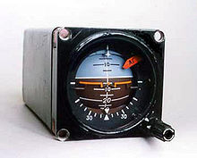

Рисунок 1.1 Датчик авіагоризонту АГБ-3.

Сонячні датчики – оптичні прилади, які визначають напрям на Сонце в системі координат, зв’язаною з КА. Сонце є основним навігаційним орієнтиром, а тому всі супутники обов'язково оснащуються приладами, які отримали назву сонячних датчиків (СД) або ще їх називають датчиками сонячної орієнтації. Перші згадки про прилади орієнтації за Сонцем в історії космонавтики відносяться до перших запусків штучних супутників Землі. Ці оптико-електронні прилади служать для пошуку Сонця і формування електричних сигналів, пропорційних напрямку на енергетичний центр диска Сонця в пов'язаної із супутником системі координат. Ці сигнали використовуються, потім бортовий системою управління або для розвороту супутника в процесі забезпечення його необхідної кутової орієнтації на Сонце (наприклад, для орієнтації жорстко закріплених на корпусі супутника сонячних батарей або антени радіопередавача), або для подальшого розрахунку місця положення супутника в просторі. У першому випадку прилад називається датчиком кутовий орієнтації супутника, а в другому - датчиком кутового положення Сонця. Направлення на Сонце необхідне для орієнтації сонячних батарей, для захисту цільової апаратури від прямих сонячних променів та для орієнтації у просторі. Принцип дії приладу полягає в отриманні вихідних сигналів, несучих інформацію про положення Сонця в системі координат приладу, шляхом скануванням поля огляду щілинними кутовими полями, маючих V- подібну форму в просторі зображень. По цій інформації в системі керування КА визначають кути відхилення від осі приладу по направленню на Сонце по двом взаємно-перпендикулярним напрямкам. Один із приладів 333К (Рис.1.2) запланований використовуватися на телекомунікаційних супутниках. Але сонячні датчики мають ряд недоліків:орієнтація тільки по одній вісі, не працюють в тіні Землі, чутливі до поміх від Землі та Луни.

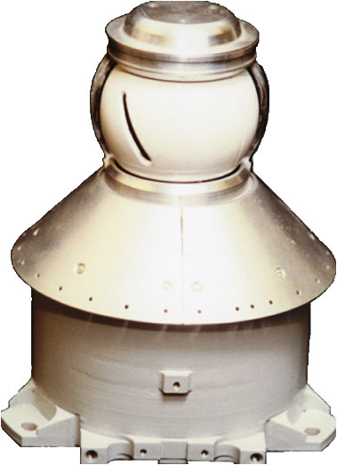

Рисунок 1.2 – Сонячний датчик 333К.

Однієї вісі на Сонці часто буває мало. Для навігації може бути потрібен ще один яскравий об’єкт, направлення на нього разом з віссю на Сонце дасть потрібну орієнтацію. Таким об’єктом стала зірка Канопус – вона друга по яскравості в небі і знаходиться далеко від Сонця. Перші зіркові датчики представляли собою фотоелементи з невеликим полем зору, які вміли наводитися тільки на одну яскраву зірку. Незважаючи на обмеженість можливостей, вони активно використовувалися на міжпланетних станціях. Зараз технічний прогрес, фактично, створив новий клас пристроїв. Сучасні зіркові датчики використовують матрицю фотоелементів, працюють в парі з комп'ютером з каталогом зірок і визначають орієнтацію апарату по тих зірок, які видно в поле їх зору. Такі датчики не мають потреби в попередньому побудові грубої орієнтації іншими приладами і здатні визначити положення апарату незалежно від місця неба, в яке їх направити. Але мають недоліки: високу собівартість, не працюють при високих швидкостях обертання КА, чутливі до перешкод (потрапляння інших яскравих об’єктів). Один з датчиків зіркових датчиків 329К планується для використання для КА зображений на Рис. 1.3.

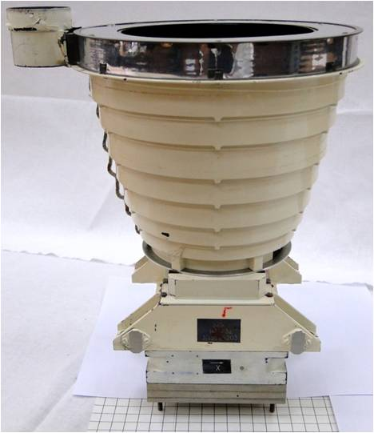

Рисунок 1.3 – Зірковий датчик 329К

Оскільки оптичні датчики горизонту практично не використовуються для космічних апаратів, а в існуючих є недоліки, тому необхідно розробити такий датчик собівартість якого менша за конкурентів та непогана точність в надир планети.

* 1. **Вибір і обґрунтування структурної схеми космічного апарату**

Структурна схема КА Українського молодіжного супутника - 1 (УМС-1) (рис. 1.4):

Інтегрований блок апаратури (ІБА) виконується окремим конструктивом, який кріпиться до платформи супутника на нижній плиті підстави.

Експериментальна СБ встановлюється на верхній плиті платформи і забезпечує блок живлення ІБА напругою 11-14 В (складається з 2 блоків, з'єднаних між собою).

Блок живлення повинен забезпечувати електроенергією заданого номіналу від вхідної напруги експериментальної СБ і від не стабілізованої напруги

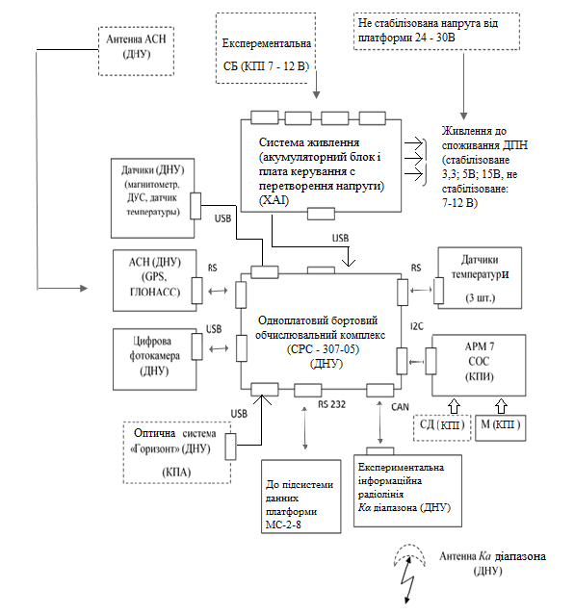

Рисунок 1.4 – Структурна схема космічного апарату.

системою енергопостачання платформи (27 В). Телеметрична інформація блоку живлення передається в процесорний блок по USB порту.

Інформаційне підключення плат ІБА здійснюється до процесорного блоку за відповідним порту. Живлення плат здійснюється від блоку живлення ІБА.

Апаратура супутникової навігації (АСН) забезпечує передачу навігаційної інформації в процесорний модуль.

Управління ІБА і передача інформації (телеметричної і з фотокамери) в платформу здійснюється через RS 232 порт в підсистему даних платформи. (Телеметрична інформація ІБА дублюється на платформу в блок телеметрії).

Експериментальна радіолінія *Ка* діапазону використовується для проведення досліджень в перспективному діапазоні (передача знімків і прийом інформації з наземного пункту (абонентський модуль) зі швидкістю до 3 Мбіт / с).

Обробка інформації (прийом, обчислення, стиснення і видача інформації) здійснюється процесорним модулем (за заданими алгоритмами у вигляді програмного забезпечення, операційна система Linux).

Діаграма спрямованості антени експериментальної радіолінії бортового приймально-передавача 80º.

* 1. Вибір і обґрунтування функціональної схеми контролера

Розглянемо більш детально контролер для датчика горизонту, для оптичного визначення кутової орієнтації нам необхідна відеокамера, яка здатна знімати з заданою роздільною здатністю та кодувати зображення для більш швидкої передачі, контролера який буде декодувати зображення та робити обчислення для визначення кута, блок пам’яті для зберігання розкодованого зображення та інтерфейс виводу. Маємо таку функціональну схему зображену на Рис.1.5.

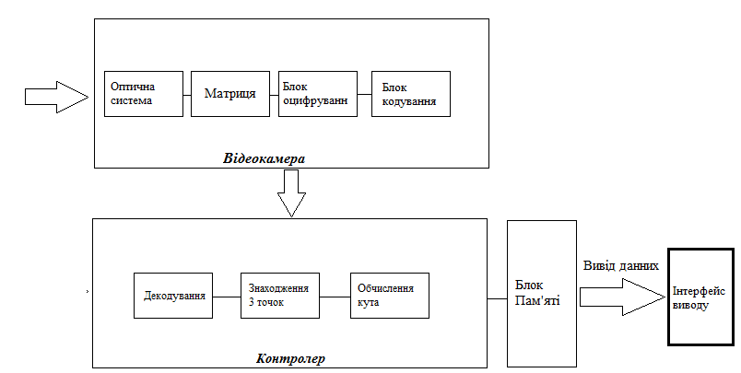

Рисунок 1.5 – Функціональна схема контролера.

Датчик горизонту складається з відеокамери та контролера, в свою чергу відеокамера: з оптичної системи яка здатна створювати зображення об’єкта , на світлочутливому елементі (матриця), далі сигнал зчитується з матриці( відбувається оцифровування) і кодується в формат JPEG та зберігається.

Далі зображення надходить у контролер де відбувається декодування (із формату JPEG в матрицю) та записуємо в блок пам’яті. За допомогою програми знаходимо 3 точки за контрастом яких достатньо для визначення кута. Дані цих точок надходять в блок обчислення. Після визначення кута дані у вигляді файлу надходять на інтерфейс виводу.

Література

1. <https://geektimes.com/post/253008/>
2. <https://ru.wikipedia.org/wiki/%D0%90%D0%B2%D0%B8%D0%B0%D0%B3%D0%BE%D1%80%D0%B8%D0%B7%D0%BE%D0%BD%D1%82>
3. <https://ru.wikipedia.org/wiki/%D0%90%D0%93%D0%91-3>
4. УДК 520.6, Солнечный датчик на основе интерференционной оптической системы М.Е. Прохоров, А. И. Захаров, А. О. Жуков, А. В. Миронов, О.Ю. Стекольщиков Государственный астрономический институт имени П. К. Штернберга Московского государственного университета имени М. В. Ломоносова (ГАИШ)
5. <http://geofizika-cosmos.ru/assets/files/pribory/333k-rus.jpg>
6. <https://www.researchgate.net/publication/310451922_DATCIK_SOLNECNOJ_ORIENTACII_DLA_MIKROSPUTNIKA>